КУЛЬТУРНЫЙ
ДНЕВНИК

Магомедова Камиля
Ученика 4 «б» класса
МКОУ «КГ №6»
им. А.С.Пушкина
г.Кизляр

2021 год

Раздел 1. Приглашение к чтению.
№ | Дата, форма посещения (очная или дистанционная) | Посещение с родителями/групповое/индивидуальное | Название, место расположения | Впечатление | Фотографии
1 | 09.04.2021 г.  Дистанционная | Посещал самостоятельно | Детская домашняя интернет- библиотека, посредством интернет-программы и онлайн-приложения | В электронной библиотеке большой выбор книг отечественных и зарубежных писателей с иллюстрациями.  Я с интересом прочел книгу писателя – Джоанна Роулинга – «Гарри Поттер».  Сюжет фантастический и завораживающий. | 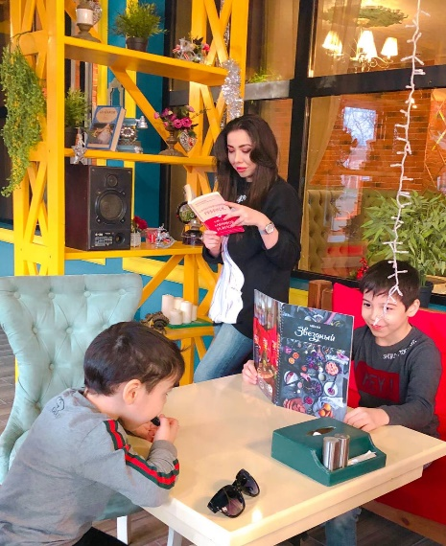

Раздел 2. Волшебный мир искусства.
№ | Дата, форма посещения (очная или дистанционная) | Посещение с родителями/групповое/индивидуальное | Название, место расположения | Впечатление | Фотографии
1 | 04.04.2021 г.  очная | Я с Бабушкой посетил городской краеведческий музей | Музей г. Кизляра, находится в центре города в городском парке | Я узнал о культуре народов Дагестана много лет назад до моего рождения, меня впечатлила одежда и форма быта, оружие. А еще мумии животных, словно живые смотрели в глаза, мне даже стало их жалко. | 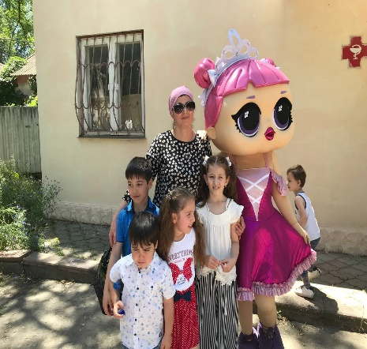
2 | 30.11.21 | С мамой и с братьями были на мастер-классе | Посетили мастер-класс «маленький поварёнок» который проходил в детском развлекательном центре «Звездный», | Мы с большой и дружной компанией готовили пиццу, после чего проводили дегустацию. У меня получилась самая красивая и вкусная пицца. Я постарался добавить побольше ингредиентов. | 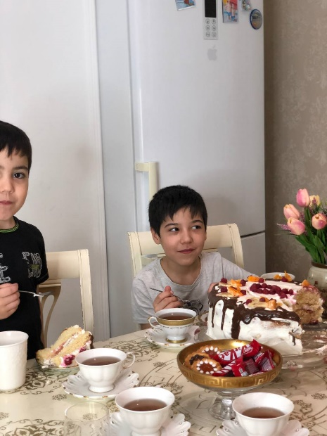
3 | 08.03.2021 г. | Мы с братьями готовили творческий сюрприз для мамы. | Отмечали праздник – 8 марта. | В нашей семье единственная девушка-это моя мама, и по традиции мы готовили сюрприз ей: пекли торт, готовили поздравления, день прошел творчески насыщенно. | 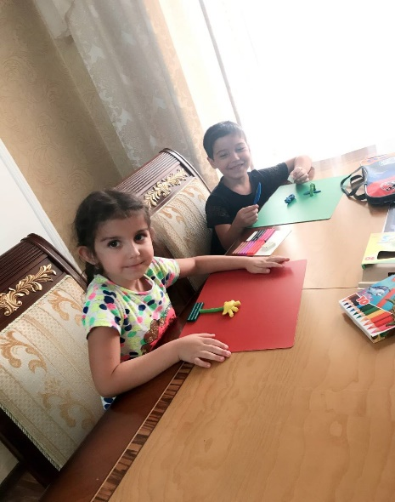

Раздел 3. Театральные встречи.
№ | Дата, форма посещения (очная или дистанционная) | Посещение с родителями/групповое/индивидуальное | Название, место расположения | Впечатление | Фотографии
1 | 31.12.  2021г.  очная | С родителями, с братьями и с сестрами | В студии флешмемори, провели театральный утренник с героями новогодней ночи | Я люблю посещать мамину фотостудии, там всегда атмосферно и творчески интересно, В новогоднюю ночь мы наблюдали за сказочными персонажами, танцевали, пели, веселились, получали подарки. Это была необычная и увлекательная встреча нового года в кругу близкими родных. Я ощутил себя в сказке с героями.

Раздел 4. Удивительный мир кино.
№ | Дата, форма посещения (очная или дистанционная) | Посещение с родителями/групповое/индивидуальное | Название, место расположения | Впечатление | Фотографии
1 | 16.03.2021 г. | Мы с родителями побывали в Кинотеатре | В кинотеатре «Орбита» г. Кизляр на премьере сказки «Аладдин» | Я был впечатлён постановкой киноленты, режиссёр постарался в красках предать весь сюжет от начала до самого конца. Мы часто ходим в кино с родителями, но эта сказка, запомнилась мне больше всего. | 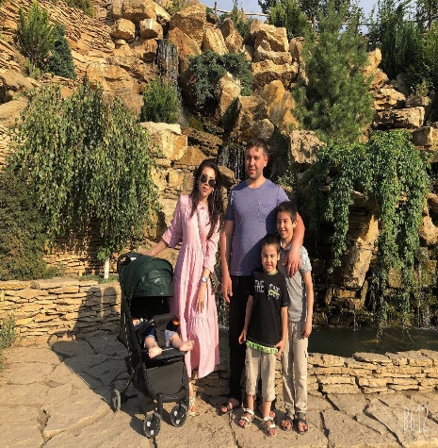
2 | 05.01.2021 г. | Семейная традиция | Дома организовали «домашний кинотеатр» | В период каникул, мы с родителями часто совместно устраиваем просмотры кино, родители подбирают для нас поучительную и мотивационную тематику, это самые теплые моменты нашей семьи, и я это ценю. | 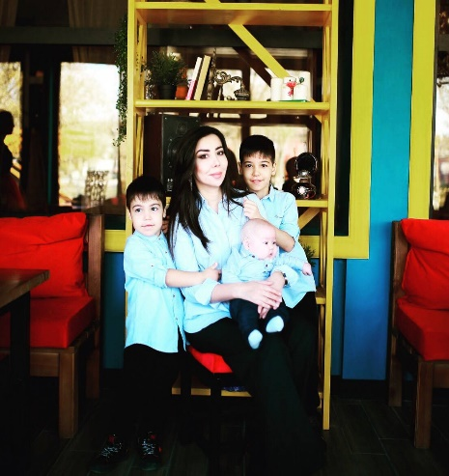

Раздел 5. Никто не забыт…
№ | Дата, форма посещения (очная или дистанционная) | Посещение с родителями/групповое/индивидуальное | Название, место расположения | Впечатление | Фотографии
 | 09.05.2020 г.  Дистанц | С мамой и с братьями | Этот день мы посвятили памяти героям Великой отечественной войны | Мы с мамой украсили дом в тематики победы над фашистами, пели песни о героях ВОВ, сняли клип. Я с интересом слушал истории о героях этого знаменательного дня для всей России. Чувство патриотизма переполняло меня. Я горд, что являюсь частью сильного духом народа. | 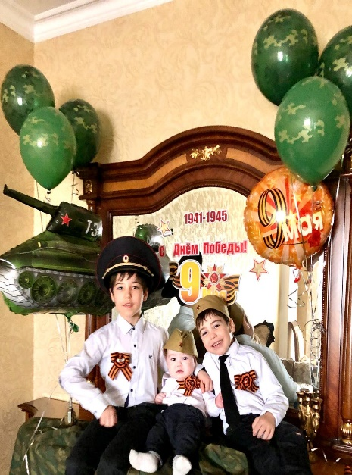

Раздел 6. Музейное зазеркалье.
№ | Дата, форма посещения (очная или дистанционная) | Посещение с родителями/групповое/индивидуальное | Название, место расположения | Впечатление | Фотографии
1 | 07.08.2020 г.  очная | Посетил с родителями | Мы с родителям посетили музей «Дерево дружбы» г. Сочи | Я представить себе не мог, что планета Земля так богата своей природой, мне довелось познакомиться с свыше 1000 видов растений, деревьев разных видов и масштабов. Это была самая крутая поездка и мероприятие, которое останется в моей памяти на всю жизнь. | 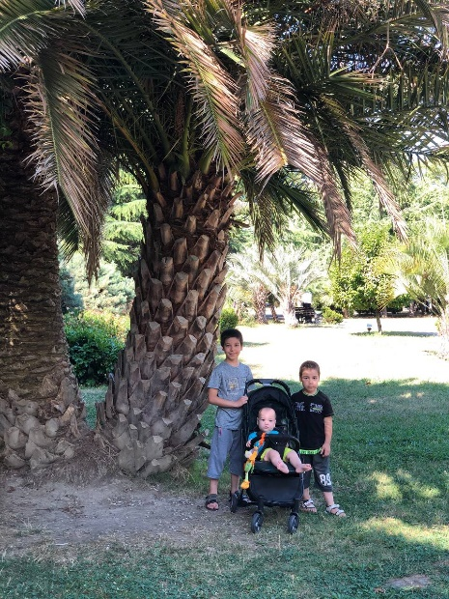

Раздел 7. Мой Дагестан.
№ | Дата, форма посещения (очная или дистанционная) | Посещение с родителями/групповое/индивидуальное | Название, место расположения | Впечатление | Фотографии
1 | 19.08.2020 г. очная | С родителями | Поездка на Сулакский каньон Казбековского района РД | Дагестан-страна гор, и я в этом убедился воочию. Летом, мои родители подарили нам с братьями поездку в горы, на каньон, мы прокатились на яхте, это было завораживающее зрелище красоты гор, я не чувствовал страх высоты, мне казалось, что все расположено на ладони. | 